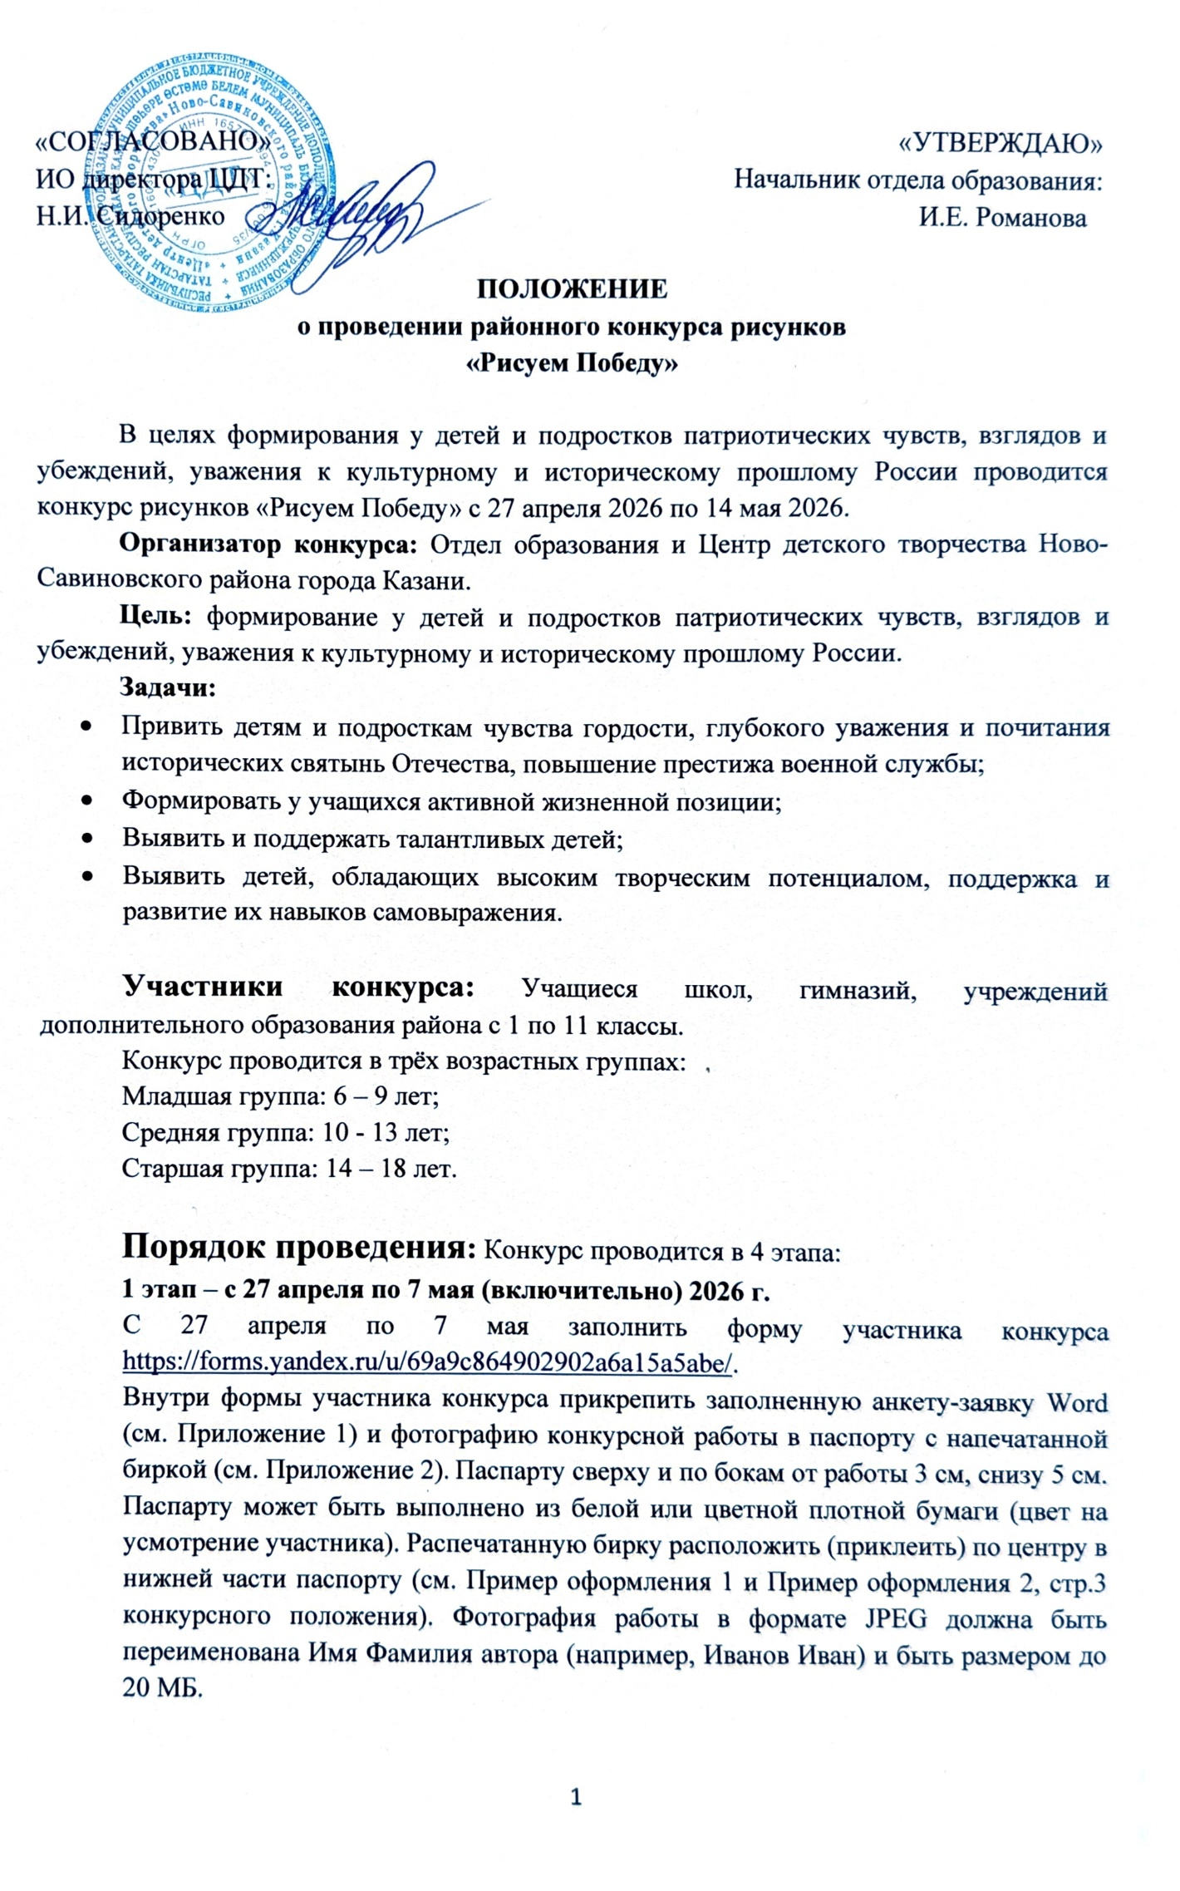
2 этап - с 27 апреля по 7 мая (включительно) 2026 г.
Принести оригинал конкурсной выставочной работы в паспорту с распечатанной биркой (см. Пример оформления 1 и Пример оформления 2, стр.3 конкурсного положения) по адресу: ул. Амирхана, дом 107;
3 этап – с 7 мая по 12 мая 2026 г
Выставка конкурсных работ с 7 мая по 12 мая 2026 г. в ЦДТ по адресу: ул. Амирхана, дом 107;
4 этап – с 14 мая по 25 мая 2026 г.
Подведение итогов конкурса с 14 мая по 25 мая 2026 г.
Приказ по итогам размещается на сайте ЦДТ еду.татар 14-15 мая 2026 г. и в группе ЦДТ «Вконтакте»: https://vk.com/cdtns.
В состав жюри входят педагоги и администрация ЦДТ. Победителям конкурса вручаются грамоты районного отдела образования. Все участники получат «Свидетельство участника». Наградной материал будет готов к выдаче в ЦДТ Ново-Савиновского р-на с 15го мая 2026 года по 1 июня 2026 года.

Номинации конкурса:
1. «Рисунок»
2. «Плакат»

Требования к работам для конкурса:
- Требования к оформлению конкурсной работы наглядно представлены в «Примере оформления 1» и «Примере оформления 2» на стр. 3 конкурсного положения.
- Работы предоставляются только в формате А3 (размер 30х42 см).
- Техника исполнения свободная (карандаш, фломастер, гуашь, акварель, пастель, масло, смешанная техника и др.).
- В плакате допускается использование текста, лозунгов и элементов аппликации.
- Паспарту сверху и по бокам от работы 3 см, снизу 5 см. Паспарту может быть выполнено из белой или цветной плотной бумаги (цвет на усмотрение участника). На лицевой стороне работы, внизу по центру паспарту должна быть распечатанная бирка. Для наглядности бирка представлена ниже. Образец бирки для печати представлен в Приложении 2.

Название работы
Фамилия, имя автора
№ школы, класс или УДО, возраст автора
ФИО педагога

- На каждую конкурсную работу оформляется анкета-заявка участника. (См. Приложение №1). Анкета-заявка прикрепляется при заполнении формы участника https://forms.yandex.ru/u/69a9c864902902a6a15a5abe/.
- Работу в рулон не сворачивать!
- От одного участника и одного руководителя может быть представлено только по одной работе в каждой номинации, т.е. не более двух работ.

На конкурс не принимаются:
- Работы, не соответствующие тематике конкурса.
- Работы, не соответствующие требованиям оформления конкурсных работ.
- Работы, поступившие после указанного срока.
- Работы без заполненной и отправленной в сроки проведения конкурса формы участника https://forms.yandex.ru/u/69a9c864902902a6a15a5abe/.

Пример оформления 1.
Образец оформления вертикальной конкурсной работы в паспорту и с напечатанной биркой

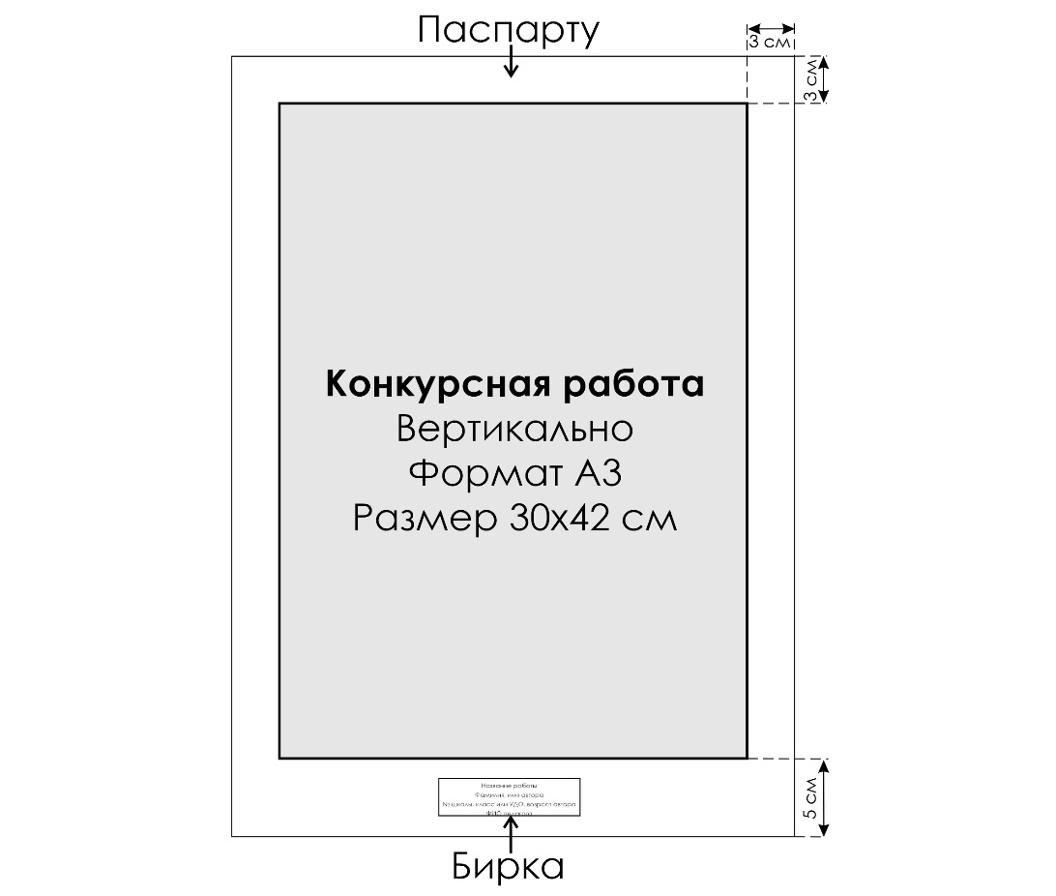

Пример оформления 2.
Образец оформления вертикальной конкурсной работы в паспорту и с напечатанной биркой

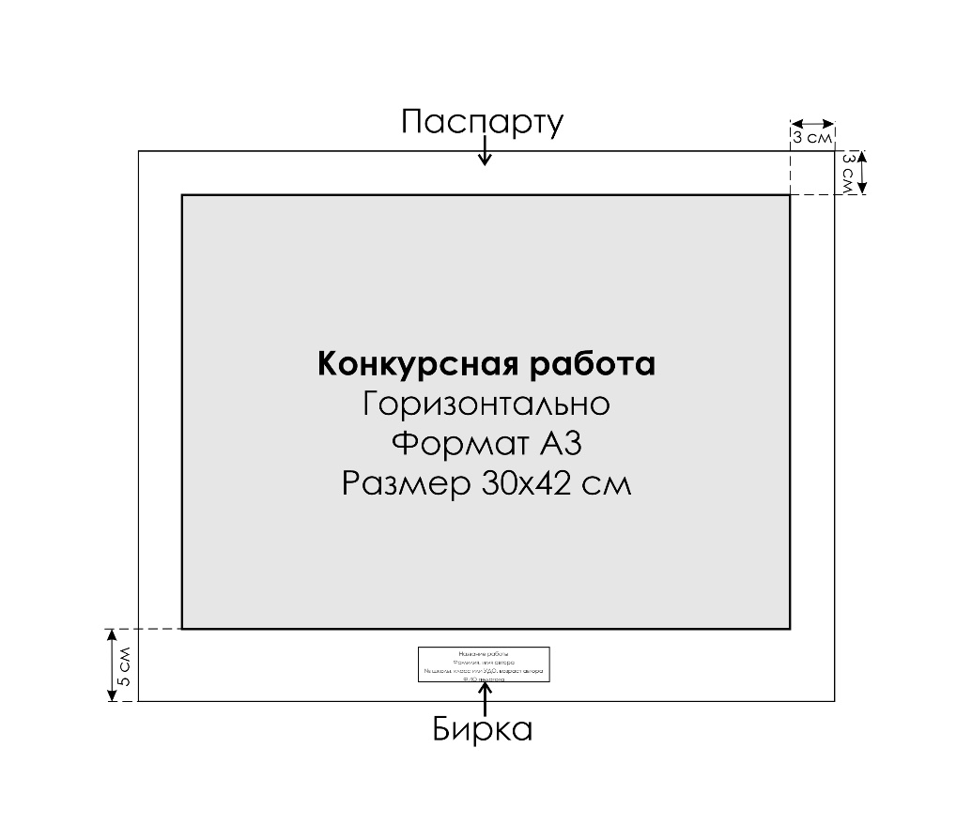
Подведение итогов и награждение участников
Итоги подводятся по трём возрастным категориям в каждой номинации:
- Младшая группа: 6 – 9 лет;
- Средняя группа: 10 - 13 лет;
- Старшая группа: 14 – 18 лет.

Критерии оценки:
- раскрытие темы
- мастерство исполнения
- оригинальное решение
- сложность работы
- цветовое решение, колорит, композиция,
- выразительность, эмоциональность
- аккуратность и качество исполнения работы
- соответствие возрасту и возрастной группе

В состав жюри входят педагоги и администрация ЦДТ. Победителям конкурса вручаются грамоты районного отдела образования. Все участники получат «Свидетельство участника». Наградной материал будет готов к выдаче в ЦДТ Ново-Савиновского р-на с 15го мая 2026 года по 1 июня 2026 года.
Координатор конкурса: заведующая отделом декоративно-прикладного творчества и ИЗО искусства Чуракова Д.А. Телефон для вопросов 8 9625602928, писать в мессенджер MAX с 9:00 до 19:00.
По истечении сроков, а именно после 01.06.2026 г. претензии не принимаются.

ПРИЛОЖЕНИЕ №1

Анкета-заявка
участника конкурса «Рисуем Победу»

Название работы

Номинация

Фамилия, имя автора

Возраст автора

Наименование УДО
№ школы, класс
ФИО руководителя

Контактный телефон

ПРИЛОЖЕНИЕ №2

Название работы
Фамилия, имя автора
№ школы, класс или УДО, возраст автора
ФИО педагога

